В СДК открытие общего мероприятия, посвящённого 29 годовщине вывода войск из Афганистана. Ведущий – Алексей Вангаев с молодыми казаками при Алексеевском храме. Краткий рассказ о костюмах, о жизни казачьей братии.
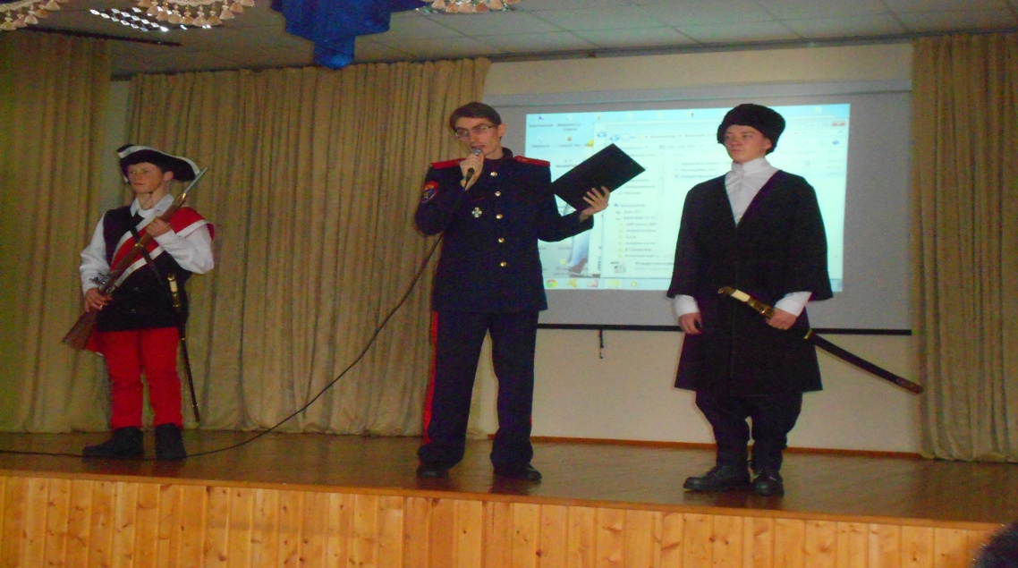
Выступая перед молодёжью нашего села, были и пожилые, и дети. Я сказала: «Это встреча на благо созидательного», чтобы молодёжь знали эту памятную дату, рассказала о наших земляках, которые служили в Афганистане – это Сергей Владимирович Самсонов, уже дедушка и не единожды. В Чечне служили Олег Анатольевич Рябов и Валерий Александрович Самсонов. Среди молодёжи были их дети, гордо слушая рассказ об отцах, отслуживших в горячих точках.
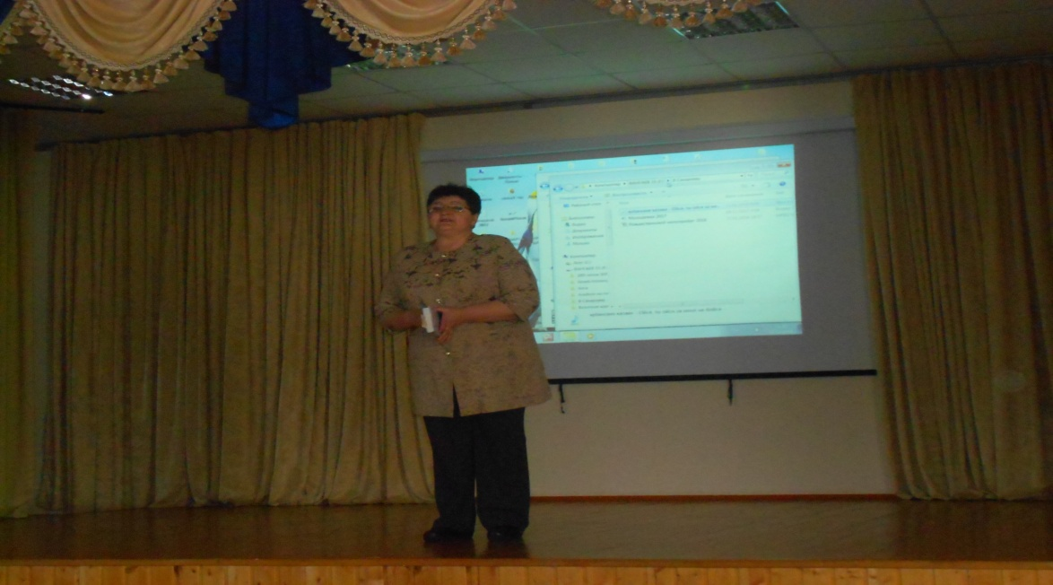
Со слезами на глазах слушали мои стихи «На Афганской земле полегли наши дети» участники - это Алексеевская молодёжь и ребята из села Куркул, их привёз отец Симеон, гости мероприятия.
Мастерство с шашками показали районные ребята
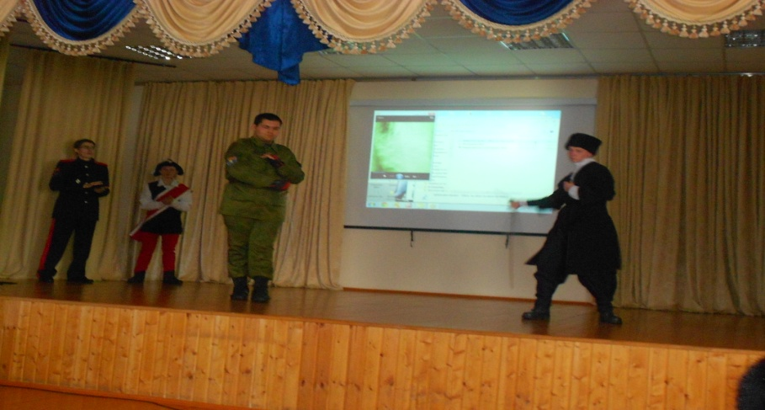
Рукопашный бой, борьба
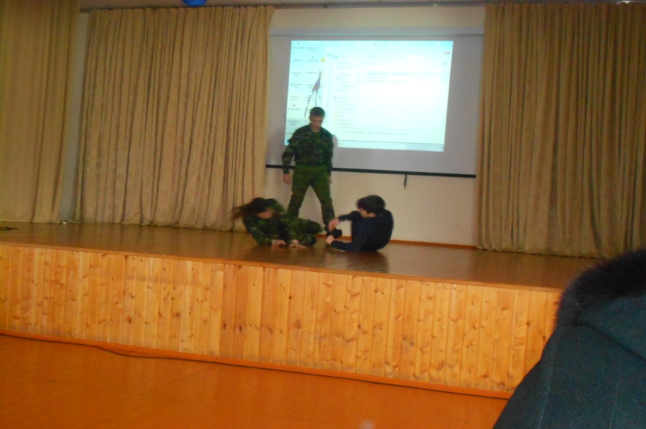
Молодёжь из района, из Куркула, вместе с отцом Симеоном показали и силу, и отвагу, и мастерство, и содружество, братство и радость общения подрастающего поколения.
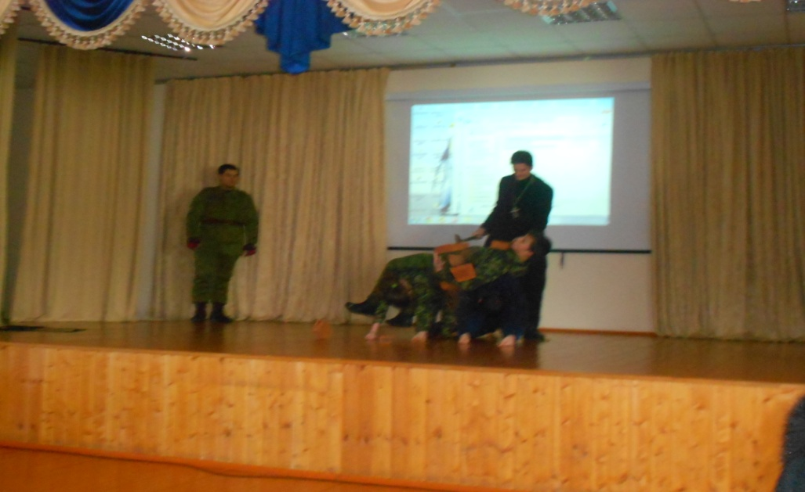
Наш батюшка Алексий поблагодарил ведущего и организаторов мероприятия, сказав: «Вам благодарны и стар и млад».
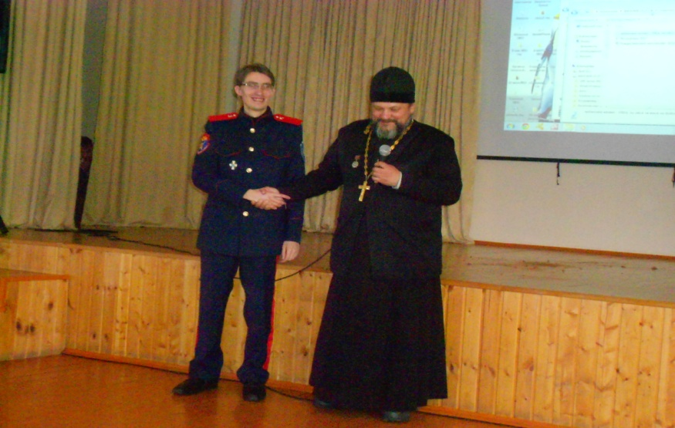
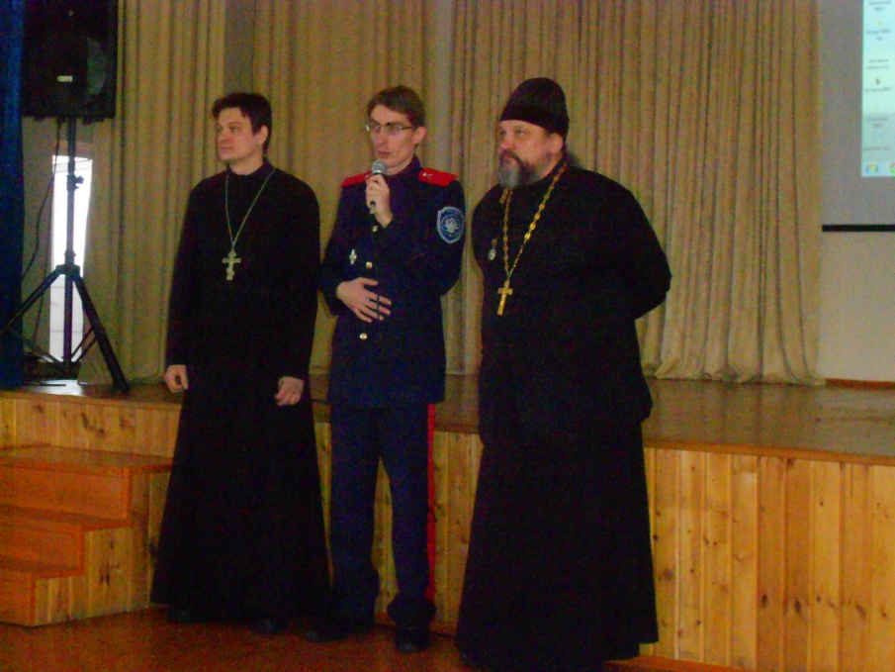
И взрослые, и дети внимательно слушали всех выступающих.
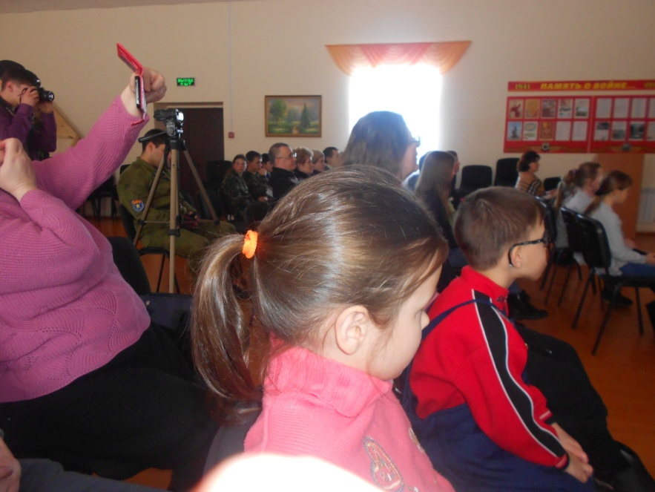
Общее фото участников праздника – встречи необычного, но трогательного и нужного в наше непростое время, особенно для молодёжи, столько плохих соблазнов, компьютеров, телефонов, алкоголизма, курения, наркомании.
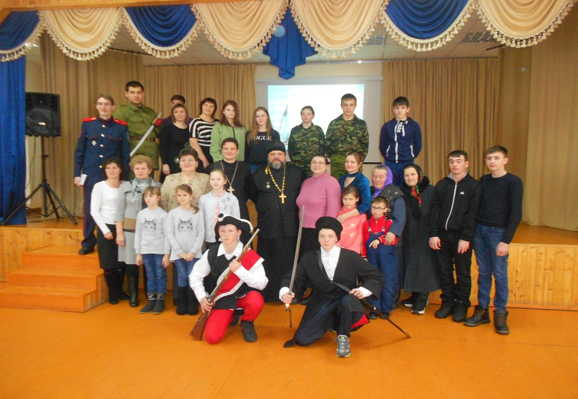
Такие мероприятия, убеждена я, несут нравственно духовно-патриотическое воспитание. Бабушки, молодёжь и батюшки благодарили за встречу и многогранность таланта и творчества молодых. Был показан документальный фильм-отчёт о работе православного воинства Христова.
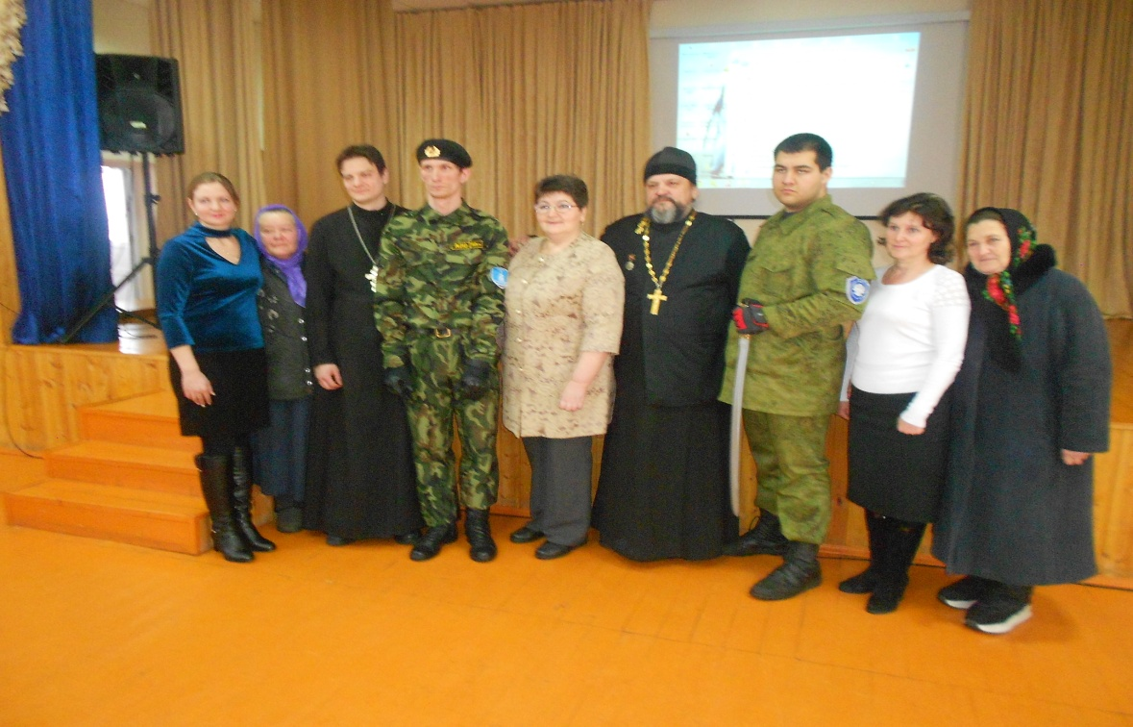
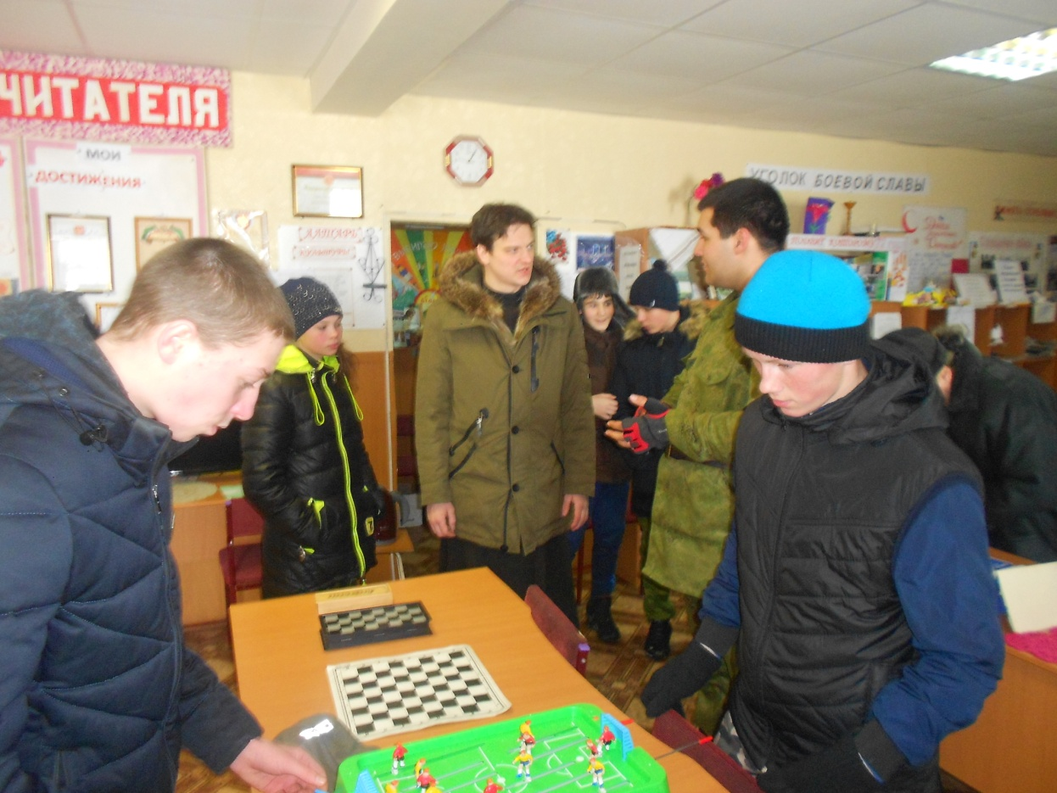
Молодёжь района и села Куркул поучаствовали в беседе о выборах президента РФ, речь шла о В.В. Путине, лишь он поддерживает молодёжь, молодые семьи и творческих людей.
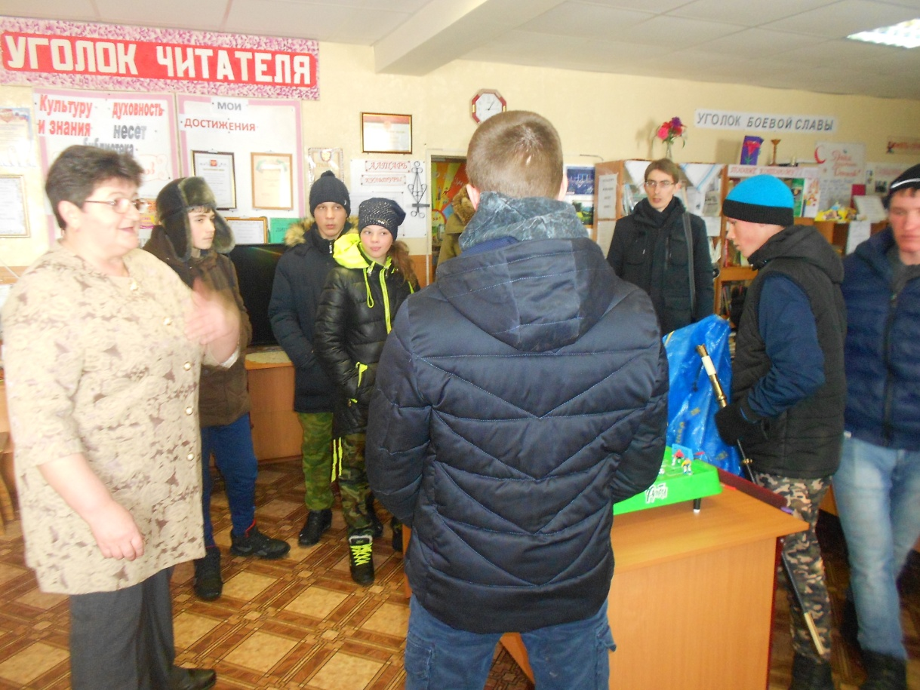
Дискуссия «Нам жить - нам выбирать» затронула всех.
Рассказала об Акции «Сильные духом» что читаем книги о разведчиках и партизанах. Внимательно ребята и Батюшки и Алексей Вангаев слушали мой рассказ о моих лучших читателях книг о войне, о наших ветеранах ВОВ, информация их «Уголка Боевой Славы» тронула гостей библиотеки. Показала детские рисунки «Бои Афганистана» ,сочинения наших читателей «Боль горячих точек» книжно-иллюстративная выставка «Сынам Отечества Поклон» где и гильзы и фляжка и ложка с войны. «Патриотка села» назвали меня гости и «Воспитатель юных».
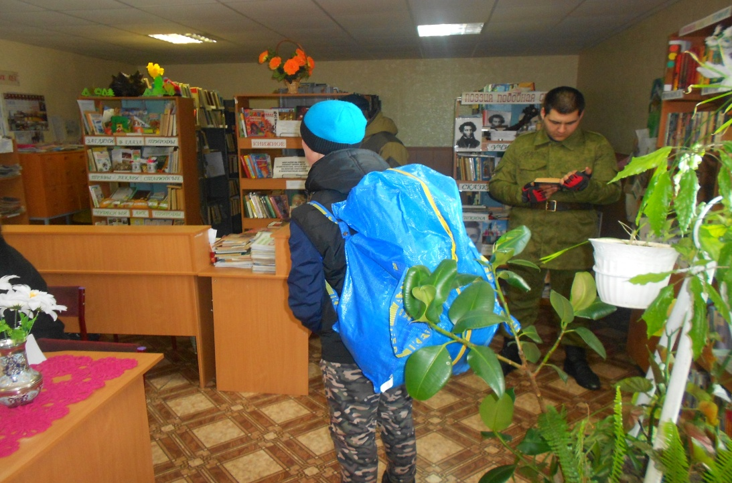
Провожая молодёжь из библиотеки, пригласила их на «Праздник православной книги» 14 марта. Планируем провести его совместно с ребятами читателями из других сёл, что бы обменяться опытом и чтения и привлечения к чтению и любви к книге.
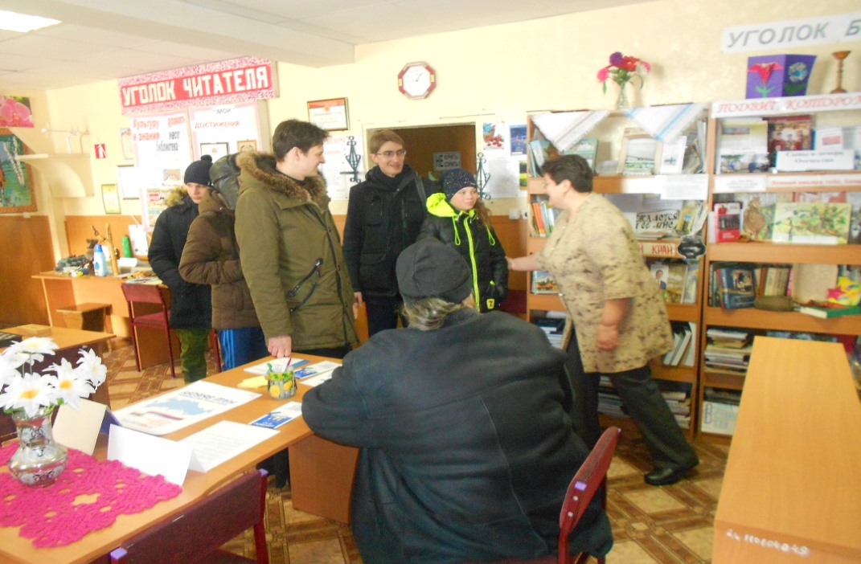
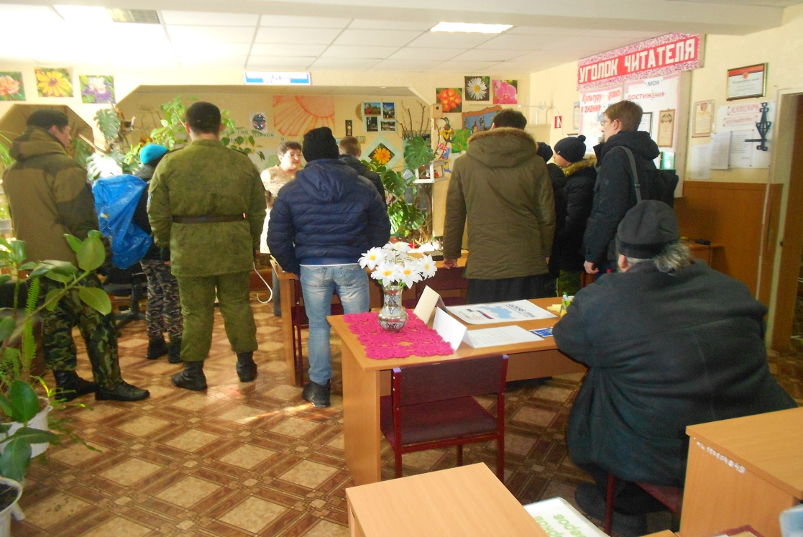
Информационно-познавательный час «Мой дом – моя Россия» удался. Дискутировали все и младшие, и старшие избиратели. Объявила о творческом конкурсе сочинений «Почему иду на выборы» Жду работы ребят и наших и приезжих. Новая форма работы мне понравилась и пришлась по душе всем. «Впервые, но навсегда» Пусть будет так! Девиз праздника книги, брошюры, плаката и встреч.
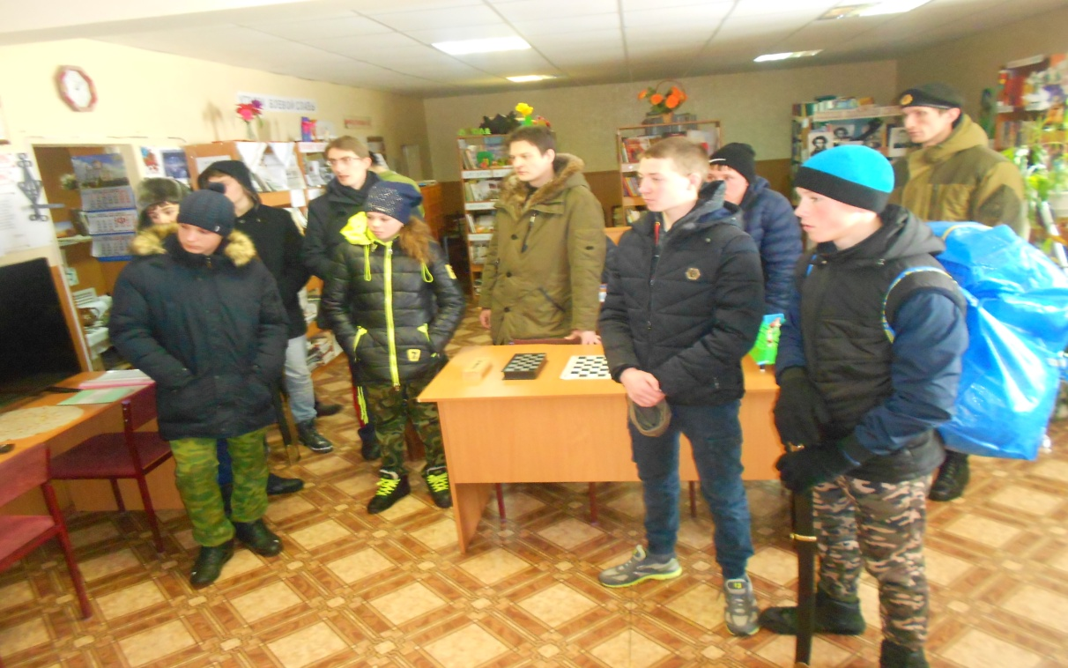
Будем дружить мы, будем с книгой и песней в душах любовь через край, Родина наша! Мы всегда с тобой вместе, патриоты твои, будто дети одной семьи. Речёвку придумала я, все повторили улыбаясь.
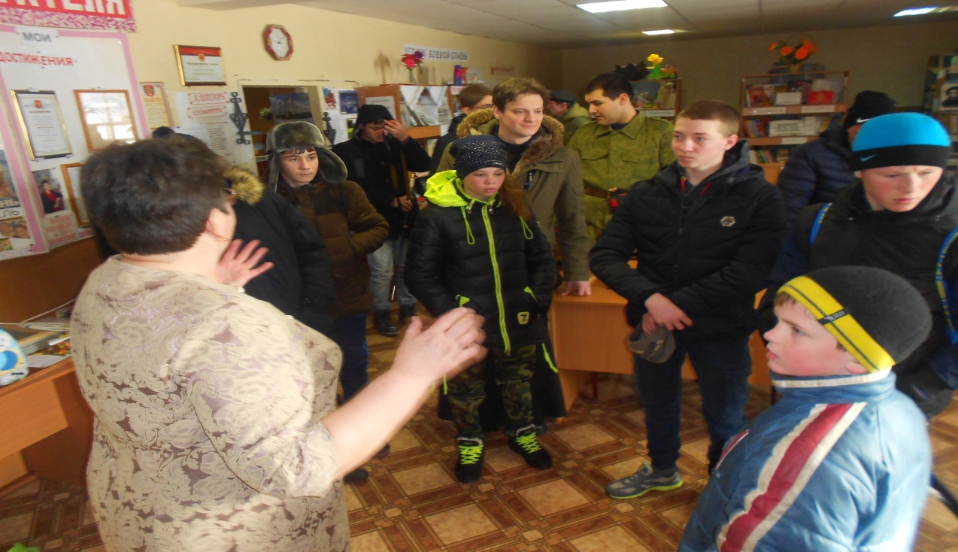
Экскурсия в Музей старины рассказала о Всероссийской Акции «Наши Истоки читаем фольклор». Загадала загадки о быте показывая экспонаты, скороговорки, поговорки, потешки, пословицы.
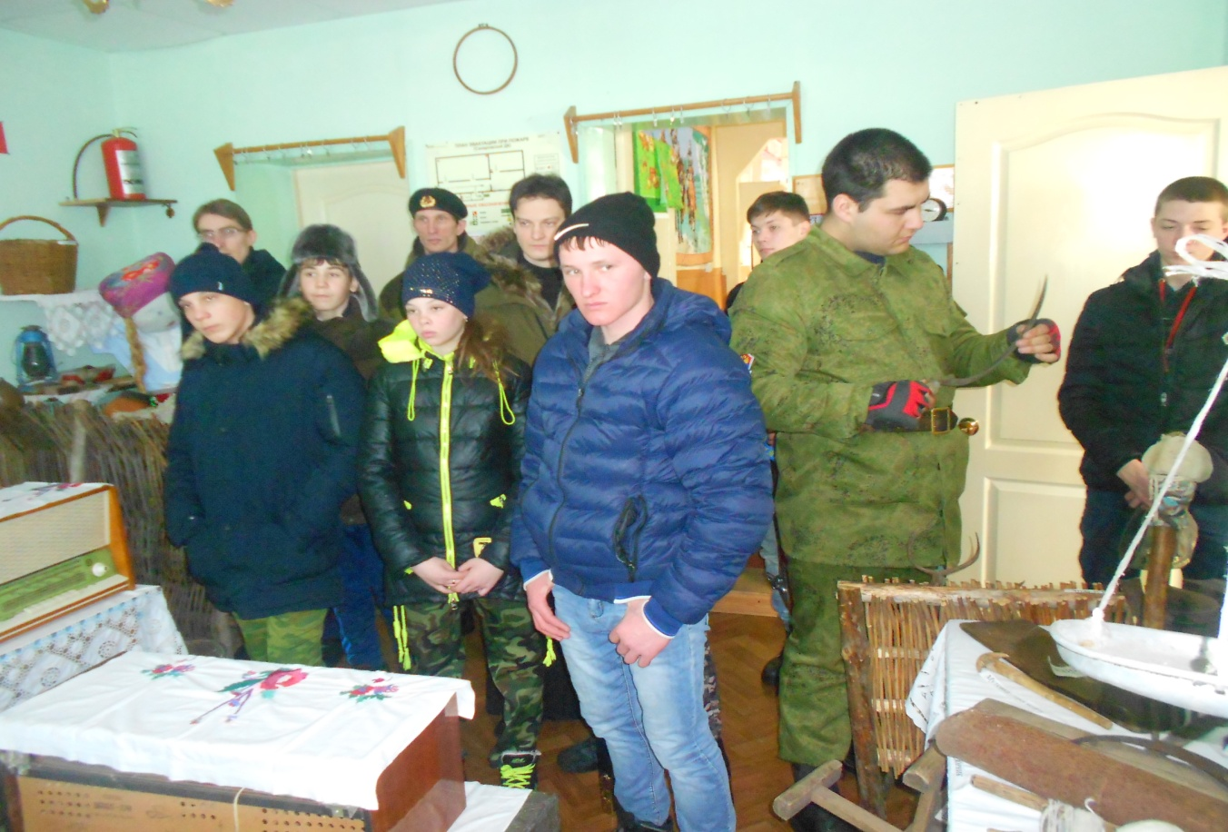
2018 год Льва Николаевича Толстого действует Акция «Вновь открываем Льва Толстого» познакомила с книжной выставкой «Друг всей жизни» она оформлена вперемешку с экспонатами старины.
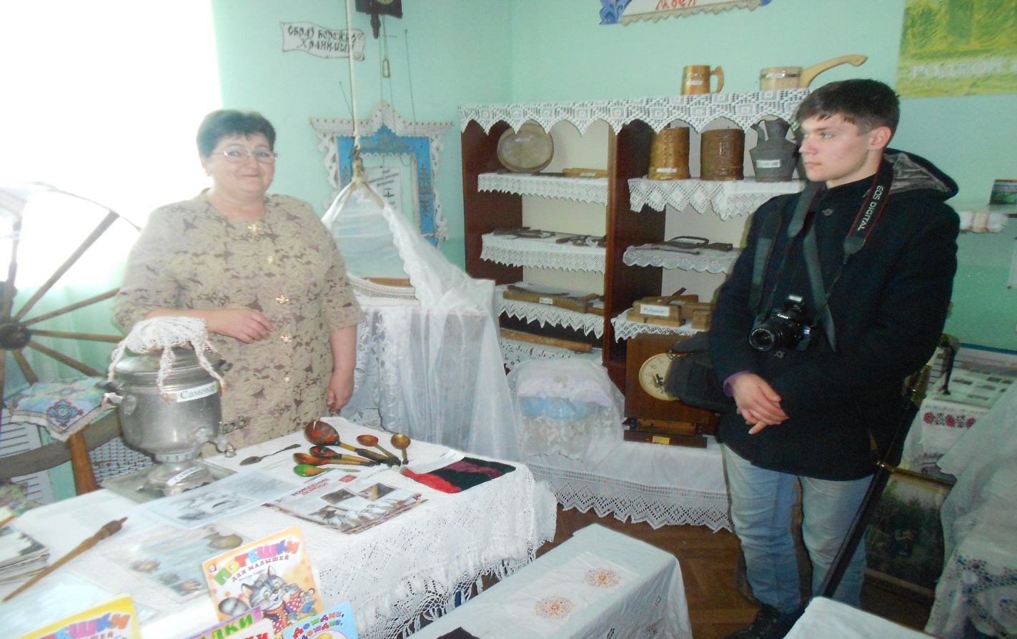
Вместе вспомнили его творчество басни «Отец и сыновья», «Лгун», «Старый дет и внучек», поучительная литература «Кто родителей почитает, тот вовек не погибает». Поэт писал «Ничего не боюсь кроме собственной совести».
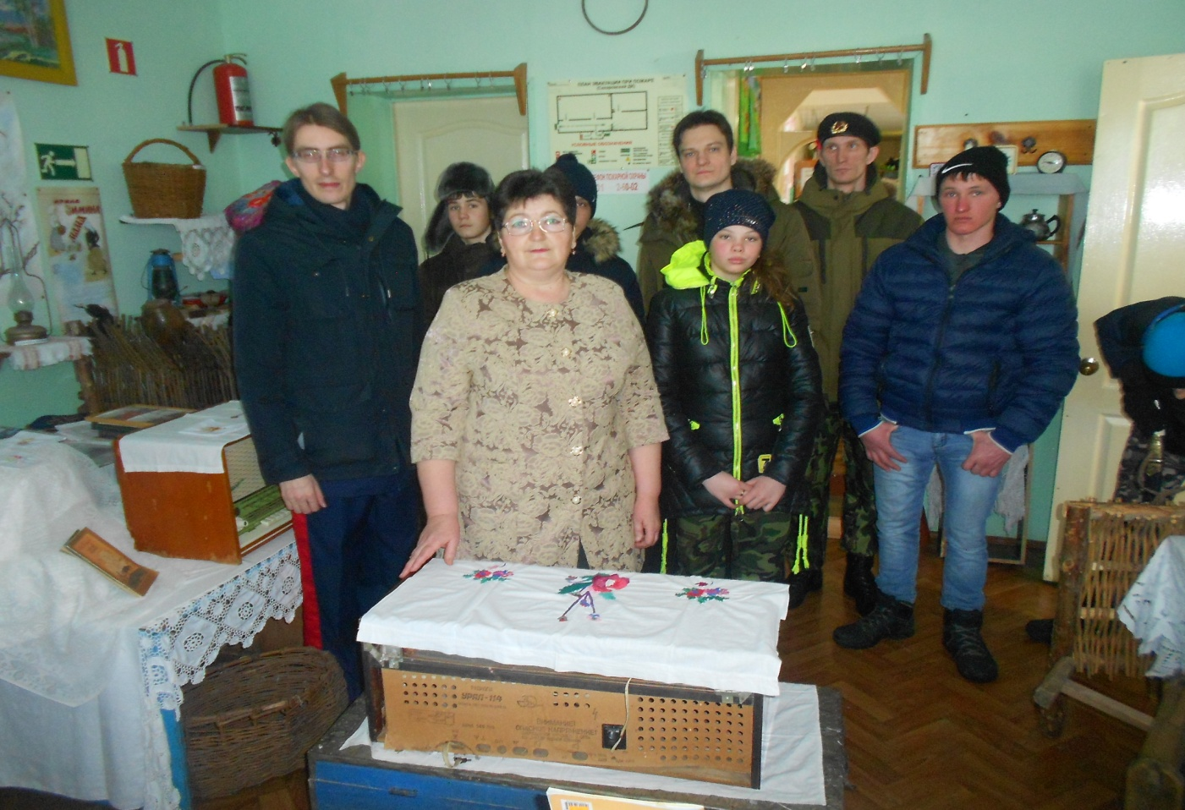
Посетили и детский уголок библиотеки в восторге от увиденного…
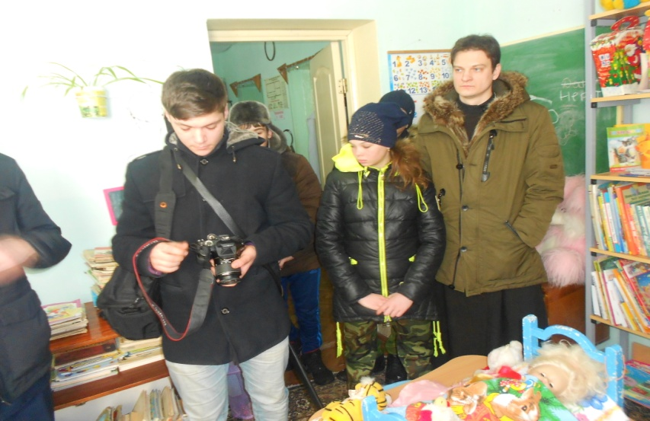
Алексей Вангаев поблагодарил и от себя лично и от всех ребят за такой Информационно - тематический, познавательный экскурс по библиотеке, за трепетное и сердечное отношение к юношеству, за активное участие в нашем общем деле воспитание достойного поколения патриотов, за оформление выставок и раскрытие темы.
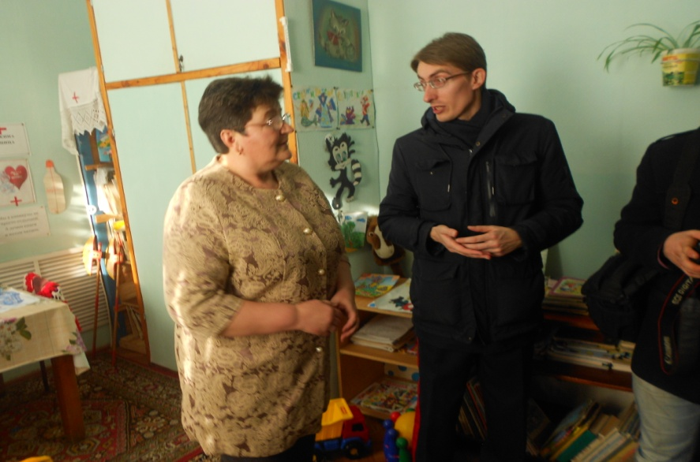
В преддверии праздника 29-ой годовщины вывода войск из Афганистана, за активное просвещение материала по выборам президента РФ, спасибо от Воинства Христова Алексеевской Казачьей Станицы, от молодёжи села Куркул. Слова благодарности, гордости за такое отношение к книге, библиотеке, читателям выразил отец Симеон. Пользуясь случаем, пригласил меня и моих читателей, молодёжь в Прощёное Воскресенье 18.02.18г. в село Куркул на праздник «Зимние забавы». Состязания в силе, в ловкости, а значит и в дружбе, и в здоровье будем жить Миром, пусть небольшим, но крепким и сплочённым.

